Мастер-класс. Пособие для танца «Дождинки». Из «бросового» материала.
Музыкальный руководитель: Кожевникова Надежда Абрамовна.
Для работы понадобится:
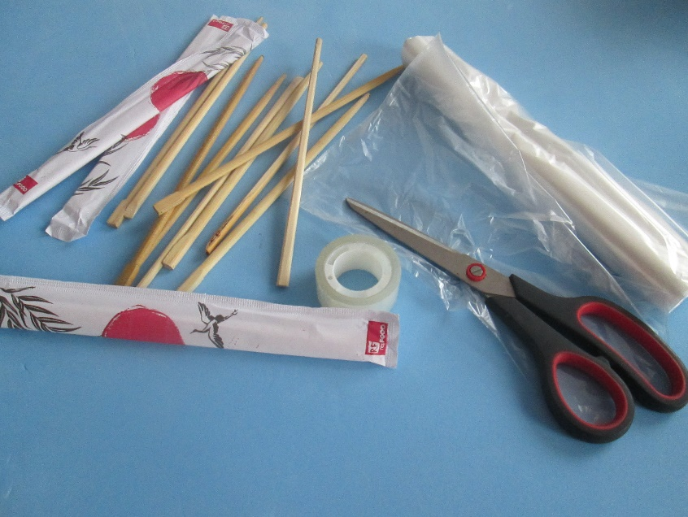 | - Деревянные палочки (для суши) или карандаши;  - Целлофановые (прозрачные) пакеты;  - Ножницы;  - Скотч.
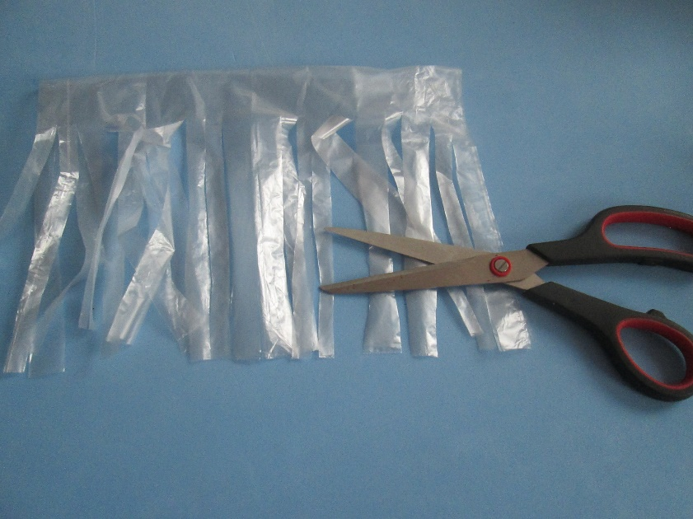 | Целлофановый пакет разрезаем на полоски (разной ширины), оставляя 1см до края не разрезанным.
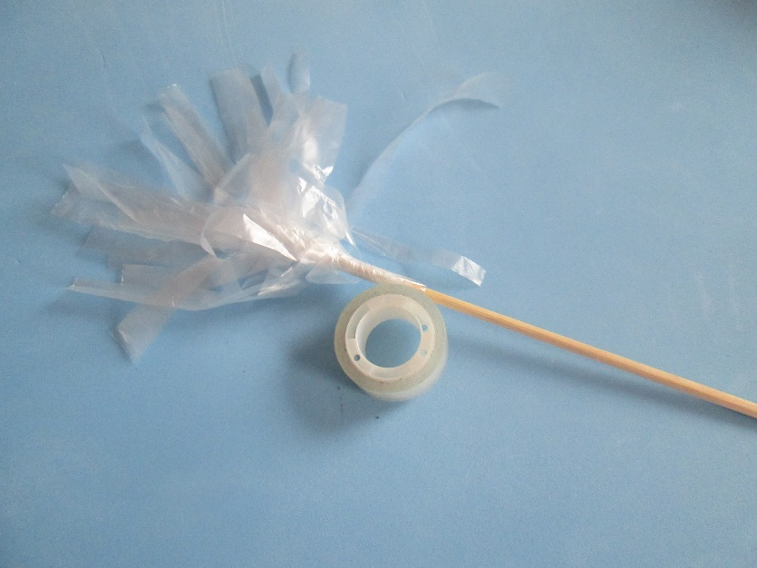 | Накручиваем «бахрому» на палочку (карандаш) и закрепляем скотчем.
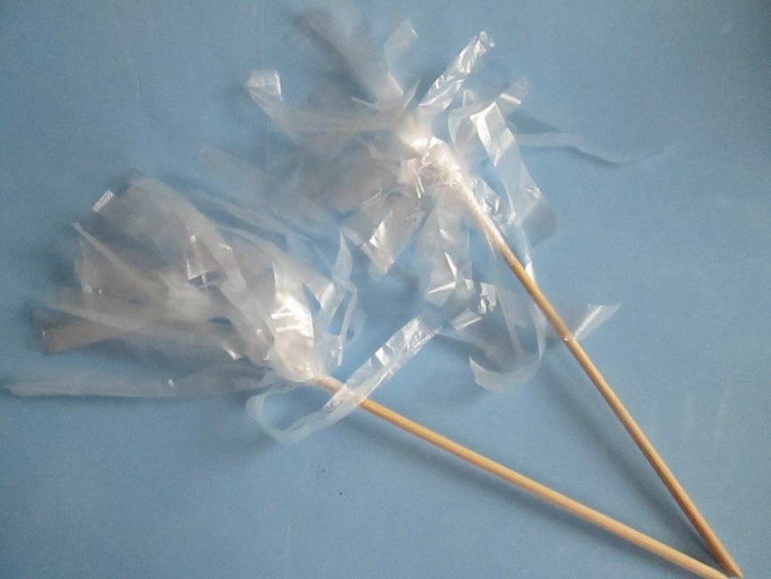 | Таким образом изготавливаем еще несколько «дождинок».
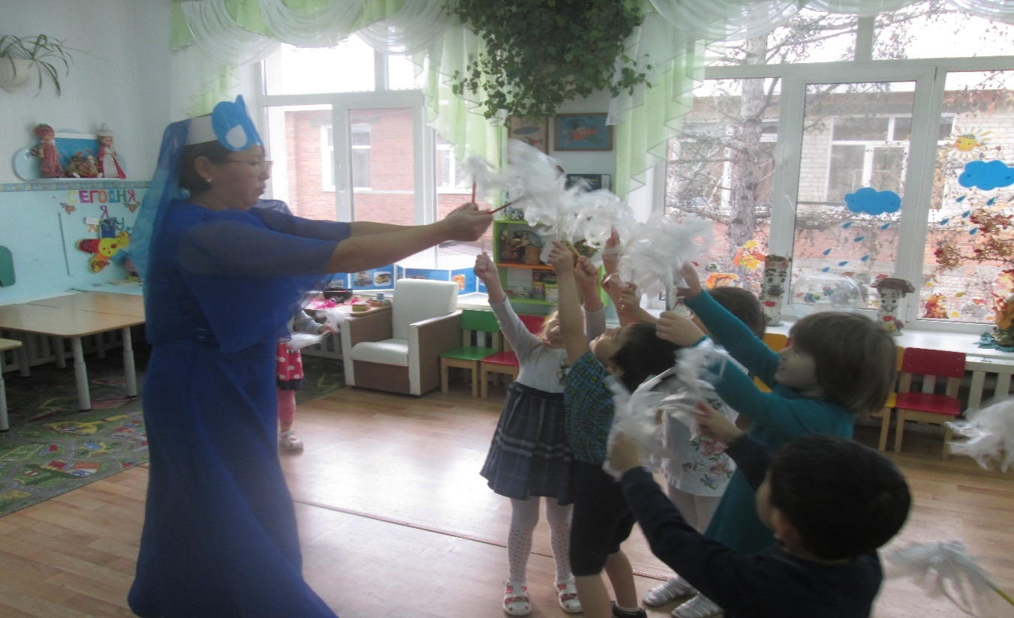 | Танцуем танец  «Озорной дождик»

